TRƯỜNG ĐẠI HỌC BÁCH KHOA HÀ NỘI

TRƯỜNG CÔNG NGHỆ THÔNG TIN VÀ TRUYỀN THÔNG

──────── * ───────



PROJECT

Thực hành Lập trình mạng

FTP client

Giáo viên hướng dẫn: PGS.TS.Lã Thế Vinh

HÀ NỘI 02-2023

Sinh viên thực hiện:

|  |  |  |  |
| --- | --- | --- | --- |
| **STT** | **Họ và tên** | **MSSV** | **Lớp** |
| 1 | Lê Thanh Tùng | 20194712 | IS-04 |
| 2 | Đỗ Công Thành | 20194674 | IS-04 |
| 3 | Bùi Anh Minh | 20194618 | IS-04 |

Mục lục

|  |  |
| --- | --- |
| Nội dung | Trang |
| 1. Lời nói đầu…………………………………………….. 2. Cơ sở lý thuyết 3. FTP là gì 4. Active mode và Passive mode 5. Các công nghệ sử dụng 6. Demo Chương trình FTP client 7. Các chức năng chính 8. Giao diện và demo 9. Kết luận…………………………………………………….. 10. Tài liệu tham khảo………………………………………… | 4  5  7  8  11  14  15 |

1. Lời nói đầu

Ngày nay ứng dụng các giao thức truyền tin đã trở nên rất phổ biến và rộng rãi trên toàn thế giới. Và một trong những giao thức đã tồn tại từ lâu đó là FTP , vì vậy hầu hết mọi người đều quen thuộc với giao thức này.

Đề tài của nhóm chúng em lấy ý tưởng từ việc nghiên cứu vấn đề truyền file bằng giao thức FTP. Vì vây, chúng em muốn tạo ra 1 chương trình hỗ trợ việc sử dụng giao thức này trong thực tế một cách hiệu quả hơn.

Chương trình được viết bằng ngôn ngữ C và sử dụng giao thức FTP.

Chương trình của nhóm chúng em còn nhiều hạn chế và thiếu sót. Mong thầy và các bạn chỉ dẫn để chương trình hoàn thiện hơn.

Nhóm chúng em cũng xin cảm ơn thầy Lã Thế Vinh đã tận tình chỉ bảo trong môn học Thực hành Lập trình Mạng để nhóm chúng em có được những hiểu biết cần thiết cho việc lập trình chương trình này.

1. Cơ sở lý thuyết
2. FTP là gì

* **Định nghĩa**

FTP - [File Transfer Protocol](https://vi.wikipedia.org/wiki/FTP) (Giao thức truyền tải tập tin) được dùng trong việc trao đổi dữ liệu trong mạng thông qua giao thức TCP/IP, thường hoạt động trên 2 cổng là 20 và 21. Với giao thức này, các máy client trong mạng có thể truy cập đến máy chủ FTP để gửi hoặc lấy dữ liệu. Điểm nổi bật là người dùng có thể truy cập vào máy chủ FTP để truyền và nhận dữ liệu dù đang ở xa.

Giao thức FTP hoạt động dựa trên mô hình cơ bản của việc truyền và nhận dữ liệu từ máy Client đến máy Server. Quá trình truyền nhận dữ liệu giữa máy Client và Server lại được tạo nên từ 2 tiến trình TCP logic là Control Connection và Data Connection.

* Control Connection: Đây là phiên làm việc TCP logic đầu tiên được tạo ra khi quá trình truyền dữ liệu bắt đầu. Tuy nhiên, tiến trình này chỉ kiểm soát các thông tin điều khiển đi qua nó, ví dụ như các tập lệnh. Quá trình này sẽ được duy trì trong suốt quá trình phiên làm việc diễn ra.
* Data Connection: Khác với tiến trình Control Connection, Data Connection là một kết nối dữ liệu TCP được tạo ra với mục đích chuyên biệt là truyền tải dữ liệu giữa máy Client và máy Server. Kết nối sẽ tự động ngắt khi quá trình truyền tải dữ liệu hoàn tất
* Sơ đồ giao thức FTP

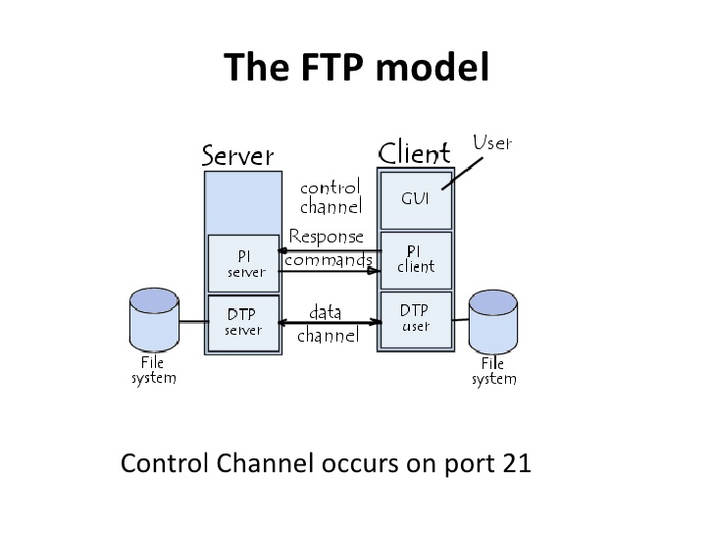

1. Active mode và Passive mode
2. Active mode

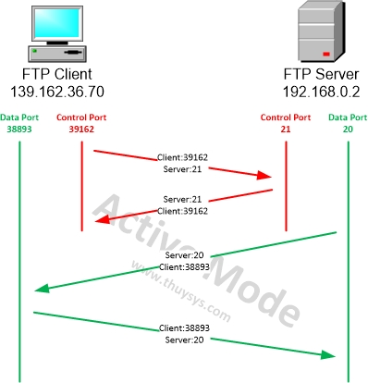

Trong active mode, client sẽ là kẻ đưa ra yêu cầu phiên kết nối từ port cao(>1024) đến port 21 của server.

* Ngay sau khi nhận đc yêu cầu này, server sẽ đáp trả lại 1 ACK đến client. Đồng thời, client cũng sẽ lắng nghe trên 1 port cao nào đó, chờ đợi tín hiệu đến từ server.
* Sau khi đã thiết lập đc kết nối, server sẽ dùng port 20 của nó để truyền dữ liệu đến 1 port cao khác đang lắng nghe trên client
* Một vấn đề xảy ra cho phía client, đó là firewall. Thực chất, client ko phải là kẻ bắt đầu phiên truyền dữ liệu mà chính xác là nó sẽ lắng nghe trên 1 port nào đó đã đc server biết trước để server connect tới.Với firewall, việc một tín hiệu từ bên ngoài cố gắng kết nối vào bên trong sẽ bị deny!

1. Passive mode

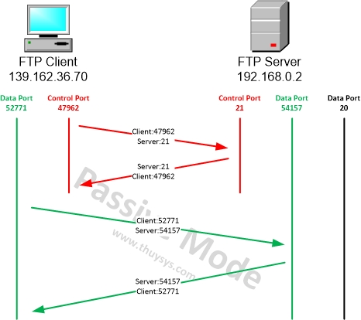

* Với vấn đề firewall cho active mode nên đã xuất hiện mode thứ 2 trong FTP là passive mode.
* Tại passive mode thì client là kẻ ra lệnh, trong cả 2 lần thì client đều là kẻ chủ động đưa ra kết nối, điều này khắc phục tình trạng firewall ở trên
* Khi khởi tạo kết nối, client sẽ đồng thời tạo ra 2 port cao. Port đầu tiên dùng để kết nối đến port 21 của server, và port thứ 2 sẽ dùng để vận chuyển dữ liệu
* Port thứ nhất sẽ liên lạc với server qua port21 và nói cho server biết rằng đây là passive mode. Khi biết đây là passive mode thì server sẽ lắng nghe trên 1 port cao, ko phải port20 và sẽ trả lại thông tin cho client biết rằng đang lắng nghe ở port nào. Sau khi đã biết port lắng nghe tại server, client sẽ dùng port cao thứ 2 để kết nối đến port cao mới đc tạo ra tại server, server sẽ đáp trả lại bằng 1 ACK để chấp nhận!

1. Các công nghệ sử dụng

**Source chương trình:**

<https://github.com/LeTung4712/FTPclient>

* **Phía Server**

**Cài FTP server với vsftp**

**Sử dụng chế độ passive mode để tránh bị firewall**

* **Phía Client**

[**Danh sách lệnh FTP được sử dụng trong chương trình để gửi tới máy chủ**](https://en.wikipedia.org/wiki/List_of_FTP_commands)

• user: nhập username của server

• pass: nhập password của server

• list: hiển thị danh sách file

• pasv: chạy server dạng passive

• cwd: thay đổi thư mục hiện hành

• type i: chuyển dòng dữ liệu thành dạng binary

• retr: download file

• stor: upload file

• pwd: lấy thư mục hiện hành

**Cấu trúc các file trong chương trình:**

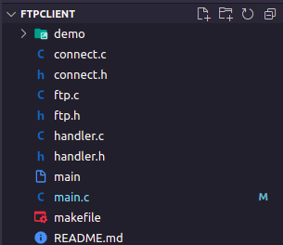

Main.c : file chứa menu giao diện và hàm main()

Connect.c/connect.h : xử lý kết nối đến server

Handler.c/handler.h : xử lý các signal của tiến trình con

ftp.c/ftp.h : chứa các hàm sau

* Hàm setPasv() : gửi lệnh PASV tới server để bật chế độ passive và trả về cấu trúc ip chứa ip và port data của server để client kết nối đến và thực hiện việc truyền data
* Hàm getCurrent_dir() : gửi lệnh pwd tới server để lấy thư mục hiện tại
* Hàm Recv_data() : xử lý tiến trình nhận data

1. Demo Chương trình FTP client

Bắt đầu thực hiện từ bước đăng nhập vào ftp server

*( Chức năng đăng nhập)*

* 1. Các chức năng của chương trình
* Login
  + Server yêu cầu client đăng nhập
  + Client gửi chuỗi tên đăng nhập và mật khẩu cho server
  + Server nhận chuỗi tên đăng nhập và mật khẩu.
  + Server kiểm tra tài khoản và mật khẩu. Nếu đúng server gửi thông báo Login successful và hiển thị Menu. Nếu sai yêu cầu client nhập lại mật khẩu
* 1 get file list
* Client gửi yêu cầu hiển thị list file ở current dir cho server
* Sau khi xử lý, server gửi danh sách list cho client.
* Client nhận list file,folder sẽ có màu xanh và file là màu trắng

**(Chức năng xem list file)**

* Change directory
* Client nhập đường dẫn đến thư mục cần làm việc.
* Server gửi lại kết quả cho client là đã thành công.

*(Chức năng thay đổi thư mục hiện hành)*

* Download file
* Client nhập tên file cần download
* Nếu thành công server gửi thông báo file đã được download

*(Chức năng download)*

* Upload file
* Client nhập tên file cần upload
* Nếu thành công server gửi thông báo file đã được download
* Nếu file không tồn tại chương trình thông báo file founded

1. kết luận

1. Những việc đã thực hiện

* Sử dụng giao thức FTP để thực hiện truyền file giữa server và client
* Đạt được những yêu cầu cơ bản của đề tài

1. Tài liệu tham khảo

* <https://en.wikipedia.org/wiki/List_of_FTP_commands>
* <https://en.wikipedia.org/wiki/File_Transfer_Protocol>